Публичное представление собственного инновационного педагогического опыта
тренера-преподавателя по легкой атлетике
МБУ ДО «ДЮСШ»
Рузаевского муниципального района
Атякшева Александра Николаевича

Актуальность и перспективность опыта
Актуальность проблемы, над которой я работаю, обусловлена тем, что сейчас трудно встретить абсолютно здорового ребенка. Интенсивность учебного труда учащихся очень высокая, что является существенным фактором ослабления здоровья и роста числа различных отклонений в состоянии организма. Причинами этих отклонений являются малоподвижный образ жизни (гиподинамия), накапливание отрицательных эмоций без физической разрядки, психа -эмоциональные изменения.
Главная цель физического воспитания - содействие всестороннему развитию личности, закрепление и сохранение здоровья; удовлетворение потребности общества в гражданах всесторонне физически развитых, ведущих здоровый образ жизни, готовых к высокопроизводительной трудовой деятельности.
Важнейшей задачей на этапе начальной подготовки является выявление врожденных способностей юных спортсменов. Уровень развития физических качеств определяет успешность двигательной деятельности обучающихся и способность к овладению новыми формами движений, умение целесообразно использовать их в различных жизненных ситуациях.
Легкая атлетика самая эффективная область деятельности, где с максимальной точностью могут проявиться физические способности ребенка. На базе общефизического развития, полученного в группах начальной подготовки, тренер определяет будущую спортивную специализацию обучающегося.
Исходя из анализа результатов полученных на соревнованиях среди групп начальной подготовки, строится план дальнейшей специализации.
Очень ценный опыт юный спортсмен и тренер получают на соревнованиях по л/атлетическому двоеборью и «Шиповка юных». Задача тренера состоит не только в том, чтобы получить максимальный результат от спортсмена, но и важно воспитать личность с высокими моральными и психическими качествами.
Командные соревнования развивают такие ценные моральные качества, как чувство ответственности, взаимовыручка, уважение к партнерам и соперникам, дисциплинированность и активность. В процессе деятельности необходимо овладевать сложной техникой и тактикой, развивать физические качества, устойчивость, строго соблюдать спортивный режим. Все это способствует воспитанию волевых черт характера, смелости, стойкости, решительности, выдержки и мужества
В настоящее время специалисты в области спорта большое внимание уделяют развитию двигательных возможностей спортсмена, планированию учебно-тренировочной работы соответственно возрастным особенностям и физическим способностям спортсмена. И на этой основе достижению высокого уровня спортивных показателей. Последнее должно обеспечивать юным спортсменам основу для дальнейшего совершенствования их функциональной и технической подготовленности, создавая благоприятные предпосылки к достижению высокого уровня в спорте. Построение учебно-тренировочного процесса будет зависеть от формирования групп спринтеров, прыгунов в длину, прыгунов в высоту.

Цель работы – обоснование специализации учебно-тренировочных программ подготовки юных легкоатлетов, направленных на развитие скоростных качеств у спринтеров, прыгучести у прыгунов в длину и высоту, на основе изучения возрастных особенностей взаимосвязи физических качеств, при их комплексном развитии.

Задачи исследования:
1. На основании данных научно-методической литературы, накопленного личного опыта работы, данных интернет источников, определить эффективность использования средств и методов комплексной направленности в учебно-тренировочных занятиях юных легкоатлетов.
2. Обосновать целесообразность совмещения комплексной подготовки и узко -специальной в микроцикле тренировки.
3. В ходе эксперимента доказать эффективность предлагаемой нами методики и разработать практические рекомендации по построению учебно-тренировочных программ, направленных на повышение физических показателей.

Формирование ведущей идеи опыта, условия возникновения
Необходимость воспитания здорового поколения, в условиях развития IT-технологий, малоподвижного образа жизни с юных лет, формирования стимула к физическому совершенству, познания возможностей собственного организма, воспитания патриотизма, умения защитить честь Родины на международных соревнованиях.

Теоретическая база опыта
В зависимости от преимущественной направленности процесс многолетней тренировки спортсменов условно делится на четыре этапа: предварительной подготовки, начальной спортивной специализации, углубленной тренировки и спортивного совершенствования.

Продолжительность этих этапов обусловливается специфическими особенностями легкой атлетики, уровнем спортивной подготовленности занимающихся.
Спортивные занятия с юными спортсменами строятся в соответствии с общими закономерностями построения занятий по физическому воспитанию. Их эффективность в значительной степени зависит от рациональной организации, обеспечивающей должную плотность занятий, выбора оптимальной дозировки нагрузки, тщательного учета индивидуальных особенностей занимающихся.
Учебно-тренировочный процесс осуществляется на основе современной методики обучения и тренировки, и должен быть направлен на решение следующих основных задач:
На этапе начальной подготовки: укрепление здоровья и закаливание организма, всестороннее физическое развитие, прививать интерес к систематическим занятиям по легкой атлетике, воспитание моральных и волевых качеств, приобретение первого опыта участия в соревнованиях, выполнить контрольно-переводные нормативы для зачисления на учебно-тренировочный этап и 1-го юношеского разряда.
На учебно-тренировочном этапе: дальнейшее укрепление здоровья, повышение уровня общей и специальной физической подготовленности, с преимущественным развитием силы, быстроты, развитие двигательных и воспитание моральных и волевых качеств, совершенствовать индивидуальную тренировку, овладеть основами необходимыми для участия в соревнованиях.
На учебно-тренировочный этап зачисляются обучающиеся, прошедшие спортивную подготовку на этапе начальной подготовки не менее двух лет и выполнившие установленные программой контрольно-переводные нормативы.

Технология опыта. Содержание, методы, приемы
Основными критериями на этапе спортивной подготовки являются антропометрические обследования, медико-биологические исследования, педагогические наблюдения, контрольные испытания. В группу скоростно-силовых видов отбираются дети с высокими скоростными показателями, обладающими высоким уровнем развития быстроты, силы.
Для прыгунов в длину с разбега значение имеет наличие скоростно-силовых качеств. Высокая скорость разбега позволяет оттолкнуться с максимальной мощностью и осуществить далекий прыжок. Для отбора спринтеров предпочтение отдается подросткам среднего и выше среднего роста, с хорошо развитой мускулатурой, и подвижной нервной системой. В процессе отбора должны учитываться время реакции на стартовый сигнал и уровень развития скоростных качеств. В группу прыгунов в высоту отбираются подростки высокого роста, астенического типа сложения, с хорошей способностью к пространственной координации, с подвижной нервной системой и хорошими скоростными качествами.

Методы исследования
Для решения поставленных задач применялись следующие методы исследования:
1. Анализ и обобщение научно-методической литературы и передового опыта тренерской работы.
2. Педагогическое наблюдение.
3. Педагогический эксперимент.
4. Контрольные испытания.
5. Функциональные пробы.
6. Математико-статистические методы обработки результатов исследования.

Анализ научно-методической литературы
Анализ литературных источников позволил составить представление о современном состоянии изучаемого вопроса и мнениях ведущих специалистов по проблеме определения дальнейшей спортивной специализации.

Описание функциональных проб
Частота сердечных сокращений (ЧСС) характеризует деятельность сердечной мышцы. Измеряется на крупных артериях (в нашем случае на лучезапястной), единицей измерения является количество сокращении миокарда за одну минуту. При пальпации считают количество пульсовых ударов. Проба ЧСС может быть как самостоятельной, так и входящей во многие расчетные пробы.

Контрольные испытания
Нами исследовалась динамика развития общих и специальных компонентов выносливости:
- в тесте Купера, отражающем общую (аэробную) выносливость;
- скоростные качества легкоатлетов 12-13 лет, измерялись с помощью бега на 30м, и 60м с высокого старта.
- координационные способности у легкоатлетов 12-13лет определялись с помощью комплексного упражнения (выполнение на время ряда технико-тактических действий ).
- прыжок в длину с места.
-Прыжок в высоту с места по Абалакову.

Организация исследования
Исследования осуществлялись в три этапа:
1 этап: цель - создать необходимую базу для обоснования организации основного эксперимента, а именно: разработать и апробировать модели эффективного отбора в группы дальнейшей спортивной специализации.
Проверка эффективности предлагаемой методики отбора легкоатлетов 12 - 13 лет проводилась с помощью педагогического эксперимента. При этом особенности учебно-тренировочного процесса коснулись только выполнения заданий по физической подготовке, а именно - направленных на выявление физических качеств.
2 этап: цель - апробировать и доказать эффективность методики построения тренировочных занятий на основе разработанных нами экспериментальных моделей учебно-тренировочных программ.
3 этап: подтверждение эффективности отбора по вышеприведенным критериям и повышения спортивных результатов.
Специализация по антропометрическому отбору и врожденным физическим качествам, играет важнейшую роль для повышения эффективности соревновательной деятельности, технико-тактических действий. Применение современных способов планирования учебно-тренировочного процесса.
Все изложенное обуславливает необходимость разработки экспериментальных моделей отбора и формирования учебно-тренировочных программ, направленных на развитие основных физических качеств у юных легкоатлетов на этапе начальной подготовки.

Выводы
1. Результаты исследования современного состояния проблемы, отбора показали, что в различных дисциплинах спортивной науки накоплено большое количество данных о возрастных особенностях развития юных спортсменов. Однако, для повышения эффективности соревновательной деятельности необходим поиск путей учета ее структуры на каждом из этапов многолетней подготовки с оценкой вклада различных компонентов в развитии физических качеств в обеспечение качества спортивной деятельности.
2. Нами обоснованы режимы занятий с комплексным развитием основных физических качеств в микроцикле тренировки. На этапе начальной подготовки рекомендуется использовать учебно-тренировочные программы, направленные на развитие физических качеств, где средства и методы развития различных компонентов общей, скоростной и специальной выносливости включаются в тренировочный процесс блоками избирательной направленности.
3. По результатам эксперимента нами разработаны практические рекомендации по построению учебно-тренировочных программ, направленных на улучшение развития скоростных, скоростно-силовых и прыжковых качеств на этапе начальной подготовки.

Анализ результативности
О результатах моей работы можно судить о результатах выступления моих воспитанников на соревнованиях различного уровня за 2020-2021годы:

Соревнования | Дата и место проведения | Победители
Новогодние соревнования среди отделения «Легкой атлетики» МБУ ДО «ДЮСШ» | 21.12.19г.  г.Рузаевка | Уханов Олег
Соревнования по легкой атлетике Физическая подготовка в упражнении – Подтягивание среди учащихся МБУ ДО «ДЮСШ» | 28.12.2022г.  г.Рузаевка  26.03.2022  г.Рузаевка | Старкина София  Уханов Олег  Канайкина Влада  Уханов Олег  Старкина София
Республиканские соревнования по легкой атлетике «Шиповка юных» | 08-09 июня 2021г.  г. Саранск | Юртаева Ксения
Чемпионат и первенство РМ в беге по шоссе | 17.04.2021г.  с.Новотроицкое | Наумова Анна
Чемпионат и первенство РМ в беге по шоссе | 08.05.2022г.  п.Кадошкино | Еремкина Татьяна
Республиканские соревнования по бегу памяти тренера В.А.Терехова | 30.04.2021г.  с. Дубенки | Амиржанова Аэлита
Республиканские соревнования по легкой атлетике (бег), памяти Героя Советского Союза, летчика М.П.Девятаева | 18.05.2022г.  п. Торбеево | Вергаскина София  Павлова Юлия
Республиканские соревнования по легкой атлетике (бег), памяти Героя Советского Союза, летчика М.П.Девятаева | 18.05.2022г.  п. Торбеево | Дрынина Вероника
Республиканские соревнования по легкой атлетике(бег) памяти адмирала Ф.Ф.Ушакова | 15.05.2022г.  г. Темников | Кулина Анна
Республиканские соревнования по ходьбе, посвященные ВОВ | 30.04.2021г.  с.Дубенки | Малахова Людмила
Республиканские соревнования по легкой атлетике | 22.09.2021г.  г.Краснослободск | Ключникова Олеся
Республиканские соревнования по бегу на призы Кавалера Ордена солдатской Славы Шубникова К.С. | 24.09.2021г.  г. Кочкурово | Мальцева Эвелина
Республиканские соревнования по лнгкой атлетике (бег) | 28.11.2021  г.Саранск | Мальцева Эвелина

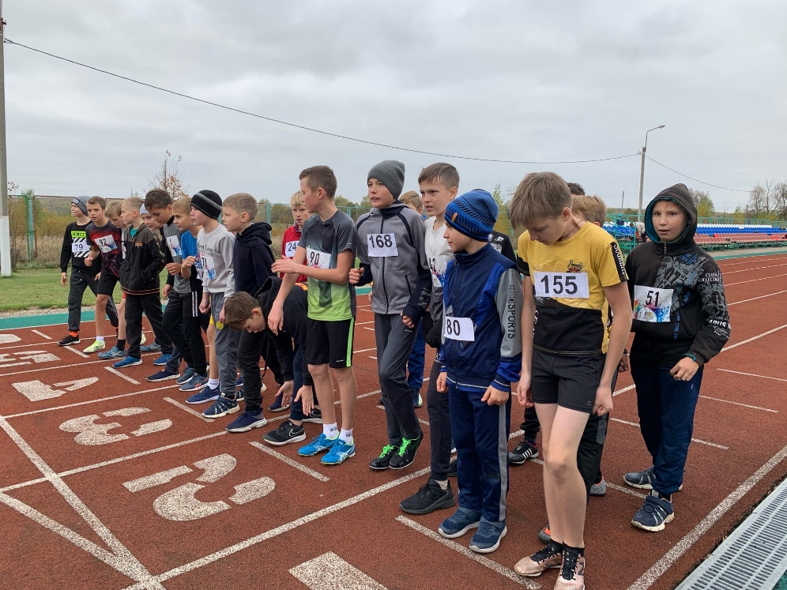
22.09.2021г. г.Краснослободск

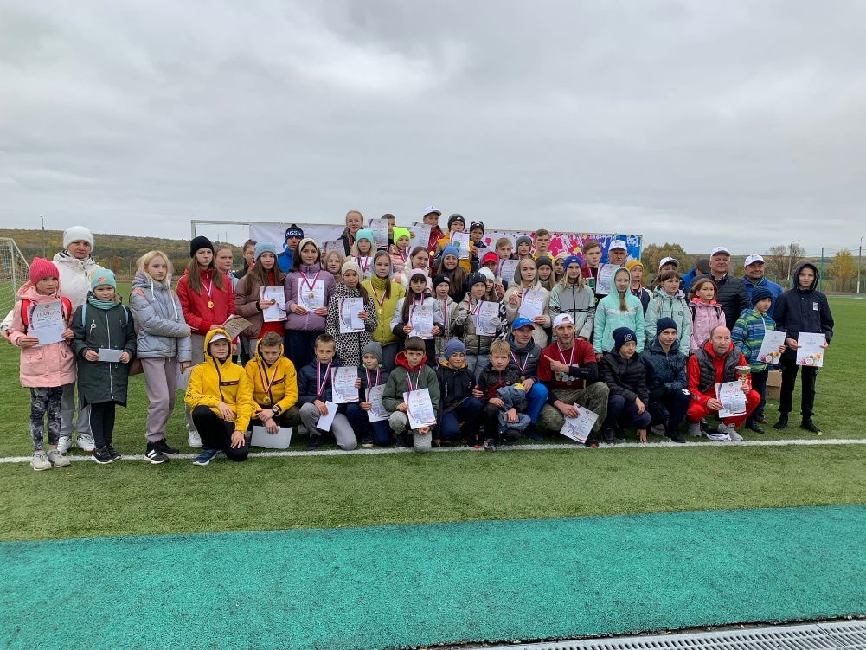
30.04.2021г. с.Дубенки

